Exemplo de projeto da proteção de unidade consumidora que utiliza subestação abrigada de proteção na tensão de 13,8 kV

Neste exemplo são apresentados os requisitos mínimos exigidos nos projetos da proteção de consumidores que utilizam disjuntores de média tensão na sua entrada geral de energia, na área de concessão das distribuidoras da Neoenergia.

Exemplo: Caso Básico

* O ponto de conexão do consumidor está na zona de proteção principal do disjuntor do alimentador.
* A instalação do consumidor possui apenas um transformador de serviço.

1. **Identificação**

Interessado: *NOME DO INTERESSADO*

Capacidade instalada: 1 500 kVA

Demanda prevista: 900 kW

Nome do responsável técnico:

Telefone / e-mail para contato com o responsável técnico

1. **Informações básicas fornecidas pela Neoenergia**
   1. Disjuntor

Capacidade de interrupção sob curto-circuito: 16 kA (mínima)

* 1. Correntes curto-circuito

As correntes de curto-circuito e as impedâncias no ponto de entrega poderão sofrer alterações em função de eventuais alterações na configuração do sistema elétrico. O máximo valor de curto-circuito previsto nas barras de média tensão das subestações é de 10 kA simétrico.

Os valores de corrente de curto-circuito do consumidor são os seguintes:

|  |  |  |
| --- | --- | --- |
| Curto-circuito | Simétrica (A) | Assimétrica (A) |
| Trifásico | 2 990 | 4 474 |
| Bifásico | 2 590 | 3 875 |
| Fase-terra (Rmalha = 0 Ω) | 2 195 | 3 028 |
| Fase-terra (Rmalha = 10 Ω) | 520 | 530 |
| Fase-terra (3Rcontato = 100 Ω) | 193 | 197 |

* 1. Ajustes das proteções da Neoenergia

|  |  |  |  |
| --- | --- | --- | --- |
| Relés | Fase  (50/51) | Neutro convencional  50/51N | Neutro de alta sensibilidade  51NS |
| Fabricante |  | XXXX |  |
| Modelo |  | XXXX |  |
| Temporizado - Ip (A) | 600 | 90 | 12 |
| Curva | 0,10 NI (IEC) | 0,20 NI (IEC) | 3 s |
| Instantâneo - DI (A) | 3 600 | 1 200 | - |
| Nota: deve ser proposto o elo para uma chave fusível no ponto de entrega conforme ND.20 item 6.9.3e). | | | |

1. **Dados básicos da instalação e fornecimento**

* Potência nominal do transformador:

P = 1 500 kVA

* **Corrente máxima prevista (demanda máxima prevista):**

Nota: Trata-se da corrente referente a demanda contratada

* **Corrente nominal do transformador**
* **Corrente transitória de magnetização (inrush)**

Caso não haja disponibilidade de valores de teste do transformador, é usual adotar um valor de seis vezes a corrente nominal num tempo de 0,1 segundos. Este valor de corrente pode ser superior no caso de transformadores a seco.

Nota: Caso a isolação do transformador for a seco e forem utilizados fatores inrush superiores a 12 vezes, deverá comprovar o fator através de laudo do fabricante.

* Impedância nominal do transformador

São dados de placa do transformador: Z%, Sbase e Vbase.

Vamos utilizar neste exemplo:

Z% = 5%

Vbase = 13,8 kV

Sbase = 1,5 MVA

* **Limites de suportabilidade do transformador**

Neste caso pode-se utilizar conceitos de curvas de suportabilidade do transformador (Guia de Proteção de transformadores IEEE C37.91-2000) ou de ponto ANSI, conforme tabela abaixo:

|  |  |  |
| --- | --- | --- |
| Z% | Ponto ANSI  (A) | Tempo máximo de duração  (s) |
| 4 | 25 x In | 2 |
| 5 | 20 x In | 3 |
| 6 | 16,6 x In | 4 |
| 7 | 14,3 x In | 5 |

Para Z% = 5, temos:

, para 3 segundos

* **Relés de proteção**
* fabricante: *fabricante*
* modelo: *modelo*
* funções de proteção: 50/51, 50/51N, 51NS, 59 e 47

Neste exemplo utilizaremos um relé microprocessado (numérico) multifunção.

Nota: Comprovar as funções ANSI do relé, através do envio das páginas do manual que indicarem as funções e as faixas de ajustes. Somente essas páginas!

* **Disjuntor de Interligação MT (geral)**
* Conforme o Item 7.27.1 da norma DIS-NOR-036
* Corrente nominal: 630A (400A mínima)
* Capacidade de interrupção sob curto-circuito: 16 kA (mínima)
* Bobina de Abertura e Fechamento manual e automática
* **Nobreak**
* Tensão de saída: 115V
* Autonomia mínima: 2 horas
* **Fonte e Trip Capacitivos Externos (auxiliares)**
* Saída em Vcc
* Instalados conforme os Itens 7.33.3.12 e 7.33.3.13 da norma DIS-NOR-036.

Nota: Deverão ser instalados como auxiliares, ainda que o relé os possua internamente, caso utilizado nobreak. Caso o cliente possuir sistema de alimentação auxiliar com banco de baterias com retificadores, poderão ser dispensados.

1. **Dimensionamento dos transformadores de proteção (TC e TP)**
   1. **Transformadores de corrente (TC)**

Os TC devem ser dimensionados para suportar a corrente de carga e não sofrer efeitos de saturação nas condições críticas de curto-circuito, o que afeta diretamente o desempenho da proteção.

* Quanto ao regime permanente

A corrente nominal primária do TC deverá atender a corrente de carga prevista de 40,9 A e a nominal do transformador de 62,8 A.

* - Quanto à condição de saturação

Considerando que a carga nos TC de proteção (relés, cabos, etc.) é bem menor que sua carga nominal, partiremos da análise de um TC com relação 200/5 A e classe de exatidão 10B100.

Deverá ser utilizada a corrente máxima de 10 kA para o cálculo de saturação do TC.

Nota: Evitando alterações do TC em casos de alterações na corrente de curto-circuito da fonte

Para o relé multifunção deste exemplo com cargas 0,2 VA/5 A fase e 0,4 VA/5 A neutro (informações obtidas no manual do relé) e 20 m de condutores de cobre 2,5 mm2, temos:

* **Cálculo da impedância dos condutores:**

O valor da impedância dos condutores (Z fiação) pode ser obtido da tabela abaixo:

|  |  |
| --- | --- |
| Condutores encordoados classe 2 para cabos revestidos | |
| Seção nominal  (mm2) | Resistência máxima a 20°C  (Ω/km) |
| 2,5 | 7,56 |
| 4 | 4,7 |
| 6 | 3,11 |

Assim Z fiação = 0,020 x 7,56 = 0,15 Ω

Ou estimado utilizando o valor de 0,02 (Ω / m x mm2*),* conforme segue:

* **Cálculo da impedância do relé (Zrelé crítico)**

A carga solicitada pelo relé depende da sua característica de medição / cálculo das correntes. Neste caso, como o relé do exemplo mede as correntes de fase e neutro, temos:

* **Cálculo da impedância do TC (ZTC)**

A impedância do TC deve ser obtida com o fabricante. Na falta de maiores informações, e considerando-se um TC com baixa reatância de dispersão, apenas a resistência é importante e pode ser considerada com 20% da carga do TC. Assim, para o TC que estamos verificando, com impedância de carga nominal de 1,0 Ω, a resistência de carga nominal é 0,5Ω (obtido da tabela 10 da ABNT NBR6856):

Obs.: mesmo a Neoenergia alterando a corrente de curto-circuito, a tensão máxima do TC estará abaixo do ponto de saturação (que é de 100 V já que a precisão adotada, inicialmente, foi 10B100) e, portanto, dentro do padrão.

* Quanto a corrente suportável de curta duração (corrente térmica)

Deve ser verificado se atende às condições acima, utilizando 10 kA como corrente máxima.

Portanto a especificação de corrente térmica deve ser igual ou superior a 50 vezes por 1 segundo.

Assim, os TC devem ter as seguintes características técnicas:

* relação => 200/5 A
* precisão => 10B100
  1. **Transformadores de potencial (TP)**

A Neoenergia sugere a utilização de TP com relação de transformação 13 800 / 115 V com classe de exatidão 0,3P75.

No caso em questão devem ser utilizadas duas unidades de TP em ligação delta-aberto.

1. **Ajustes das proteções do consumidor**
   1. **Ajuste das proteções de sobrecorrente fase (50/51)**

Conforme as condições de contorno definidas na Norma DIS-NOR-036, item 7.33.3.6

* ANSI 51 – Corrente de Partida Temporizada

Esse ajuste observa a corrente de carga (demanda contratada) **40,98A.**

* + Ajuste Primário: 40,98 x 1,3 = 53,27A
  + Ajuste secundário: 53,27/ 40 (RTC) = 1,33A
  + Curva de tempo inverso (tempoxcorrente): MI (utilizar apenas MI ou EI)
  + Dial de time (time level): 10% (0,1s)
* 51T (curva característica tempo x corrente) = 0,10 MI (muito inversa)

**Notas:**

1. Deve ser a mínima possível;
2. Deve ser verificado se há correntes de partida de cargas que mereçam ser consideradas

- ANSI 50 -Sobrecorrente instantânea de fase

Esse ajuste deverá permitir a livre circulação da corrente transitória de magnetização **(Itm = 376,8).**

Fator de segurança para o ajuste: 30% (1,3) acima da corrente de inrush.

* + Ajuste Primário: 376,8 x 1,3 = 489,84
  + Ajuste secundário: 489,84/ 40 (RTC) = 12,24A

Obs.: Este ajuste deve visar garantir a seletividade com uma chave fusível que será instalada para proteção de retaguarda a critério da Distribuidora.

* 1. **Ajuste das proteções de sobrecorrente de neutro (50/51N e 51NS)**
* ANSI 51N – Corrente de Partida Temporizada de Neutro

Como a proteção de neutro não é sensível a faltas do lado secundário do transformador (conexão delta no primário) e não há outras proteções de neutro em série, podemos utilizar apenas as funções 51NS e 50N.

* ANSI 51NS/GS - Sobrecorrente Temporizada Sensível à Terra (tempo definido)

O Ajuste deverá estar entre 3 e 6A e tempo de 0,05 a 1 segundo (7.33.3.7 – DIS-NOR-036).

Atentar também, para as faixas de ajustes mínimas do relé utilizado.

* + Ajuste Primário: 6A
  + Ajuste secundário: 6/40 = 0,15A
  + Tempo definido: 1s
* ANSI 50 - Sobrecorrente Instantânea de Neutro
  + Ajuste Primário: 40A
  + Ajuste secundário: 40/40(RTC)= 1
  1. **Ajuste da proteção de sobretensão (59)**

Os 2 TPs de proteção possuem ligações em **13,8 kV– 115V.** Será considerada sobretensão em 20% acima da tensão nominal fase-terra (ligação Delta Aberto).

Recomenda-se ajustes entre 15 e 20% em virtude de oscilações naturais (PRODIST) e erros de leitura do equipamento, evitando desligamentos desnecessários no disjuntor.

Ajuste Primário: 13,8 kV x 1,2 = 16,56 kV

Ajuste secundário: 115V x 1,2 = 138 V

Tempo de Atuação = 1s

* 1. **Ajuste da proteção de inversão de fases (47)**
* 47: esta função deve permanecer ativada
  1. Chave fusível de retaguarda Neoenergia

O elo fusível proposto é o elo 65K.

Nota. O elo deverá ser proposto pelo responsável técnico do estudo, tendo em vista as condições encontradas no coordenograma.

* 1. Resumo dos ajustes
     1. Transformadores de corrente e potencial:

|  |  |  |  |
| --- | --- | --- | --- |
|  | Valor primário | Valor secundário | Classe de exatidão |
| TC | 200 A | 5 A | 10B100 |
| TP | 13 800 V | 115 V | 0,3P75 |

* + 1. Relés:

|  |  |  |
| --- | --- | --- |
| Relé(s) | Fabricante | Modelo |
| Funções 50,51,50N,51N,59 e 47 | AAA | BBB |

|  |  |  |
| --- | --- | --- |
| Função de proteção | Valores secundários | Valores primários |
| 51 | 1,33 A | 53,27 A |
| 51 T | 0,1MI | |
| 50 | 12,24 A | 489,84 A |
| 51N | desativado | |
| 51N T | desativado | |
| 50N | 1 A | 40 A |
| 51NS | 0,15 A | 6 A |
| 51NS T | 1 s | |
| 59 | 138 V | 16 560 |
| 47 | ativado | |

* + 1. Elo fusível:

|  |  |
| --- | --- |
| Elo fusível proposto para chave fusível de retaguarda Neoenergia | 65K |

**Gráfico tempo x corrente**

**Nota:** Os valores não estão de acordo com os dados do modelo de estudo. Constam apenas para modelo e verificação dos dados necessários. Plotar Curvas, Inrush, Ponto ANSI, Partidas de Motores, etc.



1. **Esquema de ligação e diagramas do sistema de proteção**

O esquema de ligação do sistema de proteção do projeto deve mostrar as ligações dos TC, TP, relés, bobinas do disjuntor (bobinas de abertura e fechamento), fonte(s) auxiliar(es) alimentando o relé de sobrecorrente e a bobina de abertura do disjuntor.

Deve ser incluído também o respectivo diagrama funcional.

O diagrama unifilar deve conter a subestação de medição e proteção e transformação do consumidor, indicando claramente onde está o disjuntor, TC, TP e outros equipamentos.

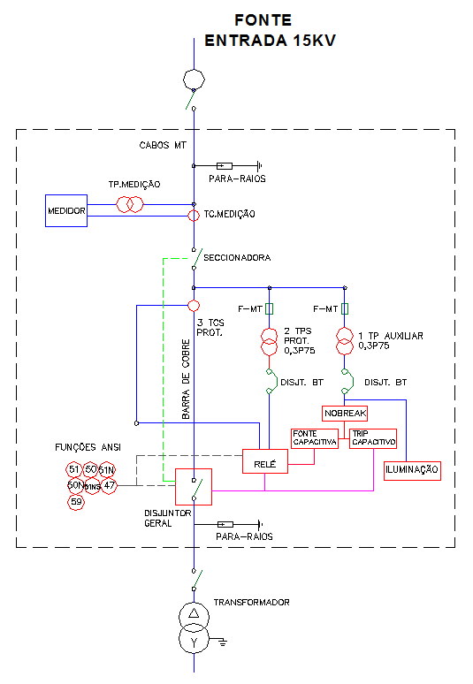

Figura 1: Exemplo de Diagrama Unifilar

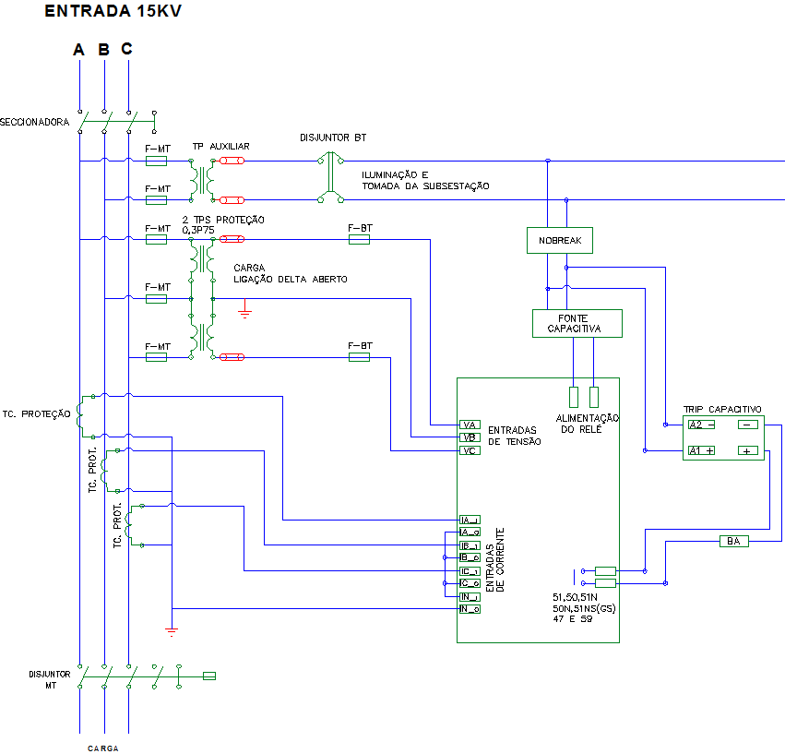

Figura 2: Exemplo de Diagrama Trifilar – Proteção